Hoe maak ik een recensie?
- Lees een boek.
- Schrijf op wat je in je recensie zal zeggen. Denk aan:
- de voorflap van het boek (de cover).
- de titel van het boek.
- Korte inhoud (tip: bekijk de achterflap en houd het einde spannend).
- Vertel waarom je het wel/niet zou aanraden.
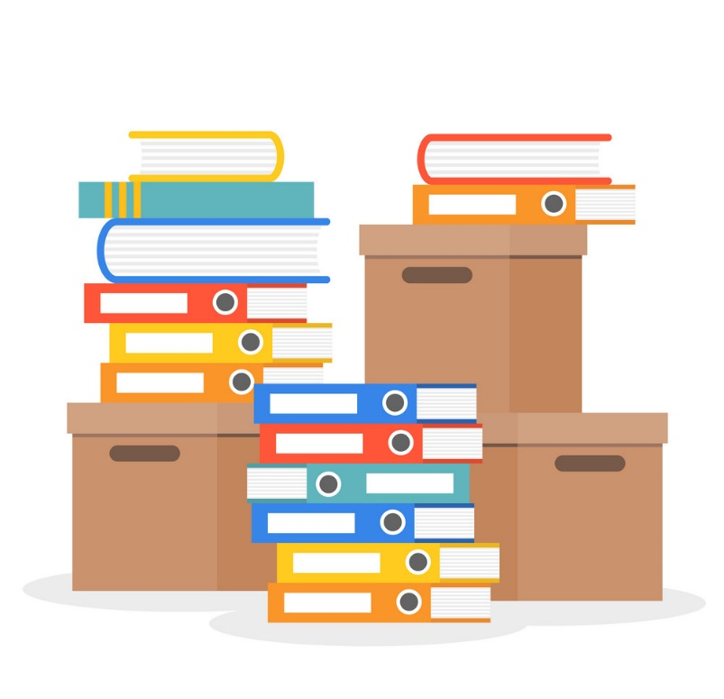
- Achtergrondgeluiden

- Controleer of je niets vergeet.
- Maak een filmpje van je recensie.
- Laat je filmpje controleren door een andere leerling.
- Klaar!

